De vier kernkwadraten van Ofman

Stress

Sneller zaken ondernemen

Laksheid

Relaxed

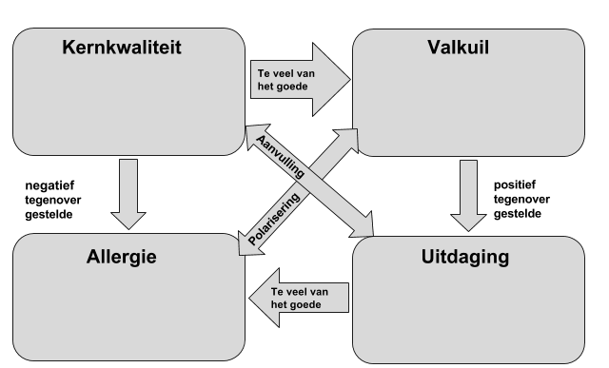



Nee durven zeggen

Mensen kunnen gebruikmaken van jou

Vriendelijk

Bitsig

Samenwerken.

Dingen uit handen durven geven

Alles zelf willen oplossen

Zelfstandig





Uitstellen

Planning kunnen maken

Goed kunnen werken onder druk

Spanning vermijden